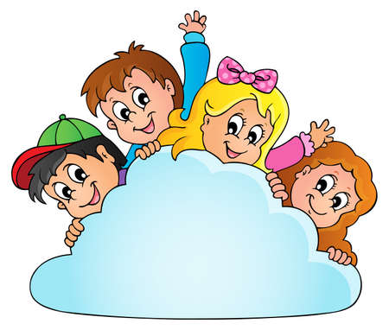
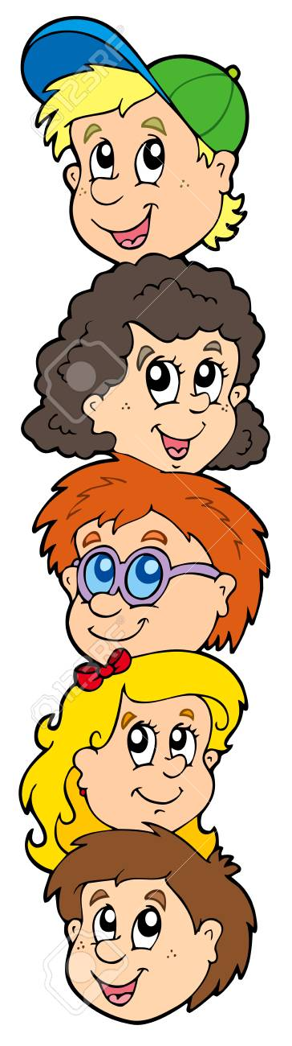
Guía meteorológica
La violencia no educa
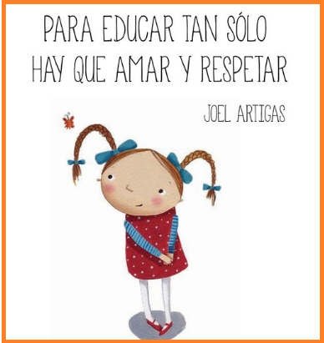
Descolonización de la violencia contra el niño

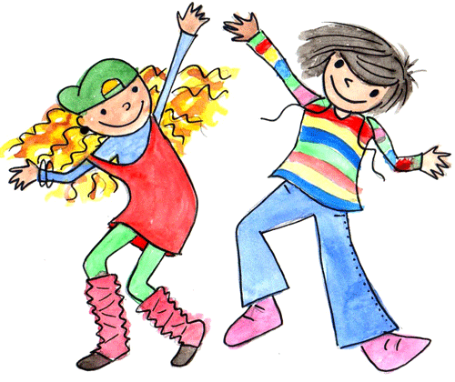

El baile de la escoba
- Material:
Música bailable y de estilos distintos. Una escoba o palo decorados con lazos o trapos.


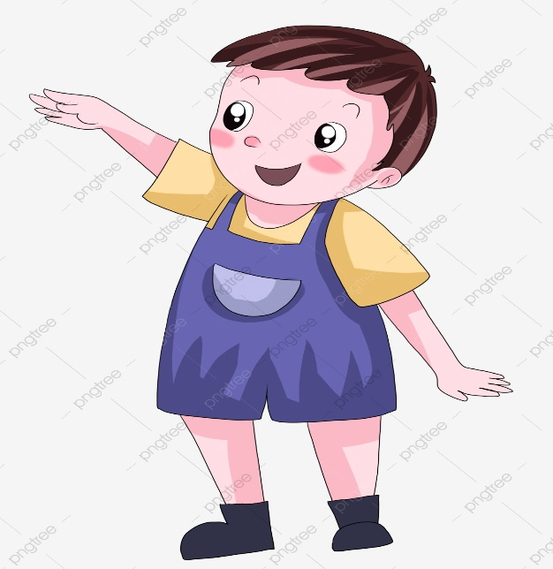
- Fines:
interactuar entre los participantes para que cada uno se conozca así mismo reflejar la actitud con la que tratas a la otra persona con la que estás haciendo una pareja.
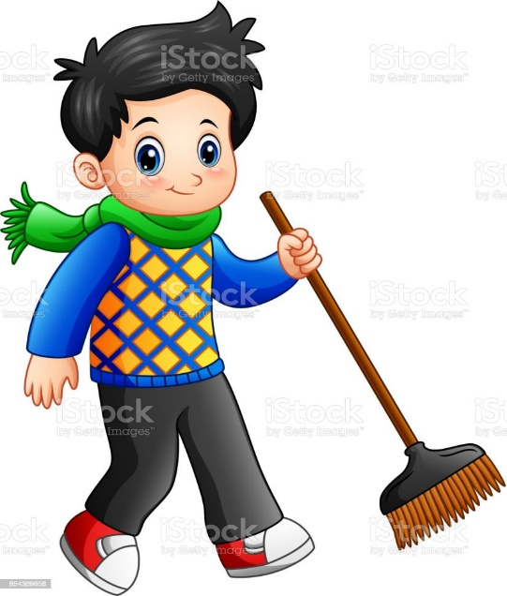


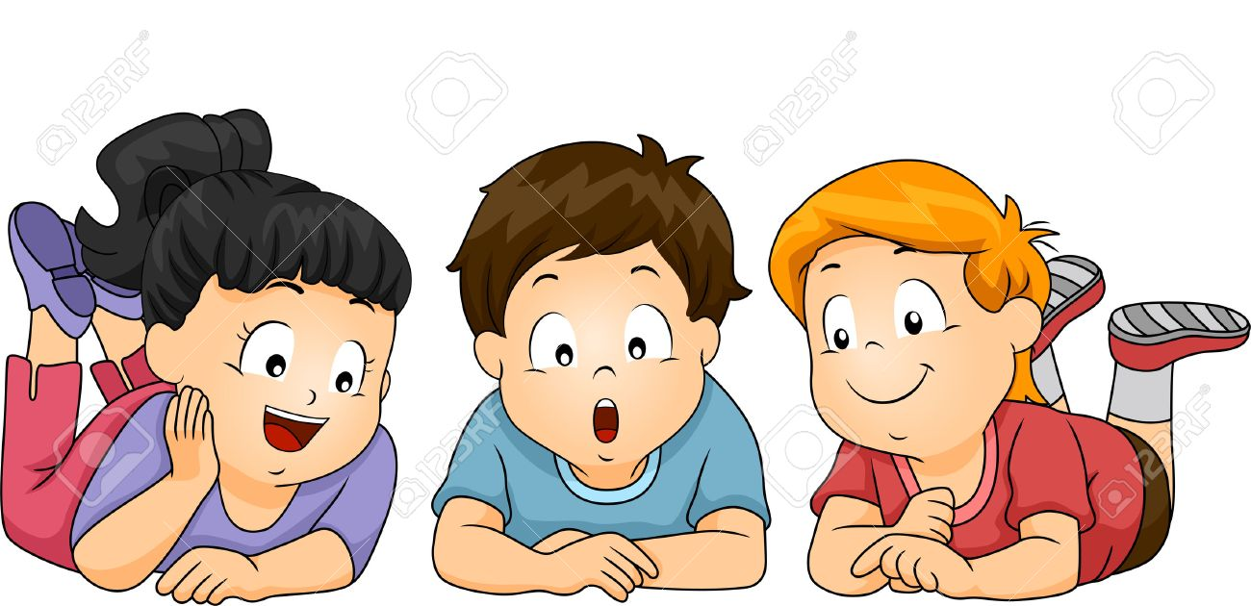
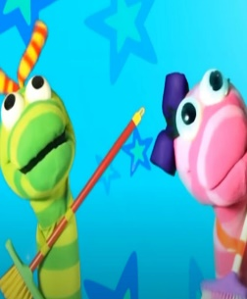
- Descripción
Es un baile muy conocido que moviliza muy bien al grupo y facilita el conocimiento rápido de los participantes. Admite además muchas variantes inusitadas, prendas y premios. Puede utilizarse tanto al comienzo como en un momento cualquiera en que se necesite activación.
“En el instante en que se detenga la música y se oiga: ¡cambio de parejas!, todos lo hacemos con gran rapidez para no quedarnos solos, porque si no bailaremos con la escoba”.
Puede además pagarse una prenda, siendo preferible que estas prendas se dejen para el final a fin de no cortar el baile.
- Variantes:
La descripción anterior es una variante más movida que la tradicional de irse pasando la escoba y que pague prenda el que la tenga cuando cese la música.
- Nota:
El que está a cargo de la música puede jugar a hacer más largos o más cortos los períodos de baile, buscando el factor sorpresa. Puede bajar el volumen de la música para que la gente crea que ya está a punto de acabar, volviéndolo a subir poco después. 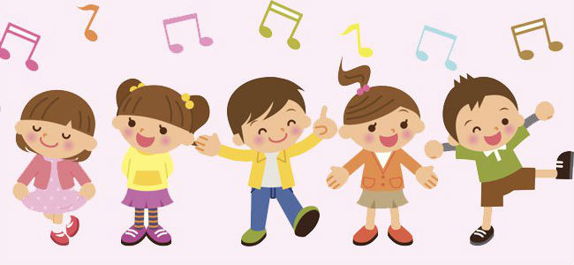
DINAMICA LLUVIA DE IDEAS
Material y/o equipo a utilizar en la dinámica
1. El grupo de trabajo podrá disponerse en un salón de conferencias o en el sitio de su preferencia, donde deberá haber un ambiente relajado que facilite el flujo de ideas referente al tema de la violencia.
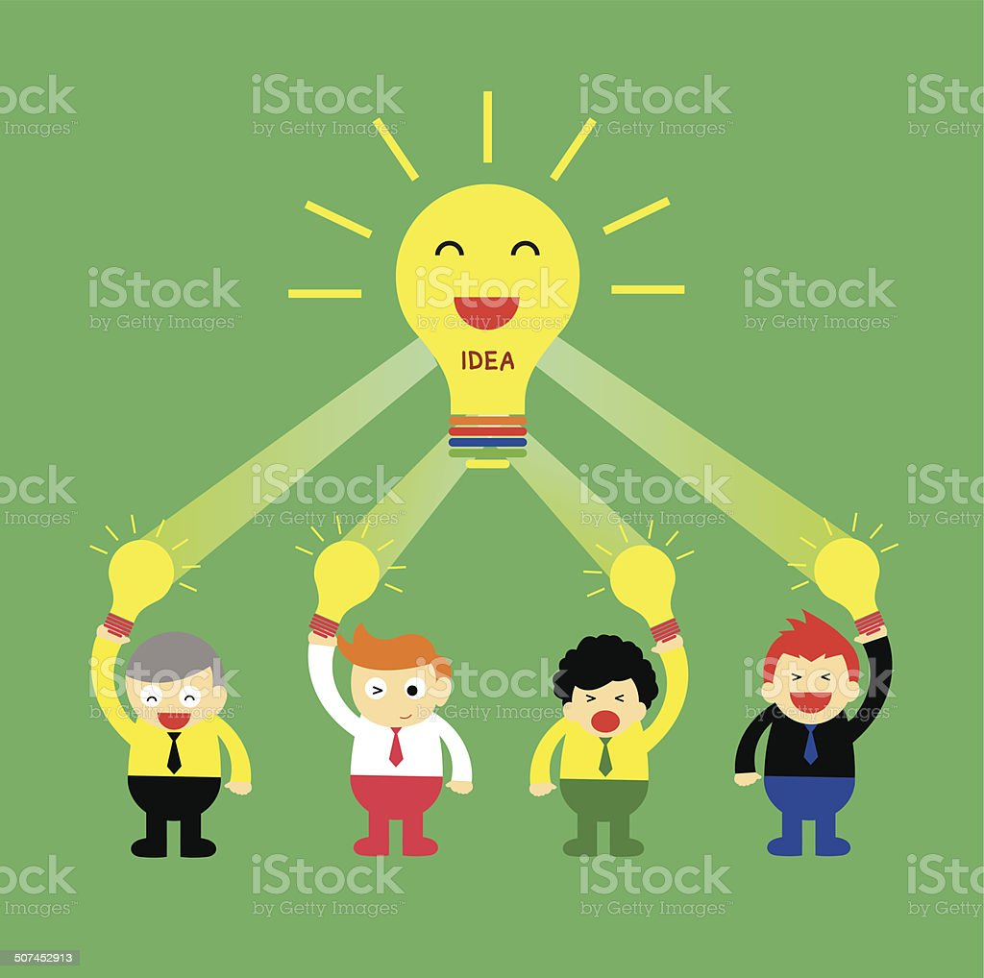
Consignas o limitantes de la dinámica
Puede surgir alguna dificultad si no tomamos en cuenta:
⦁ Evitar hacer críticas o emitir juicios negativos sobre las ideas de los demás,
⦁ Expresar todas y cada una de las ideas que se crucen por nuestra mente, no importa si no tienen mucho sentido,
⦁ Apuntar siempre a la cantidad, mientras más ideas se presenten.
⦁ Apoyar las propuestas y buscar la manera de mejorarlas en equipo.


PASOS PARA DESARROLLAR LA DINAMICA
- El primer paso es hallar un espacio de tiempo para que el equipo pueda reunirse y exponer sus ideas cómodamente y sin interrupciones.
2. El facilitador presenta el tema central de la sesión y estipula un tiempo límite para el desarrollo de las ideas. Puedes utilizar un 2. mapa mental para organizar tu lluvia de ideas.
3. Pasado el tiempo, cada integrante expone sus propuestas y el facilitador toma nota de cada una de ellas.
4. Se establecen los criterios que ayudarán a elegir las mejores ideas y se procede a evaluarlas conforme a los mismos.
5. Se presenta una lista con las ideas aprobadas y en consenso se procede a elegir la más favorable.
6. Luego se establece el procedimiento a seguir para ejecutar la propuesta elegida.

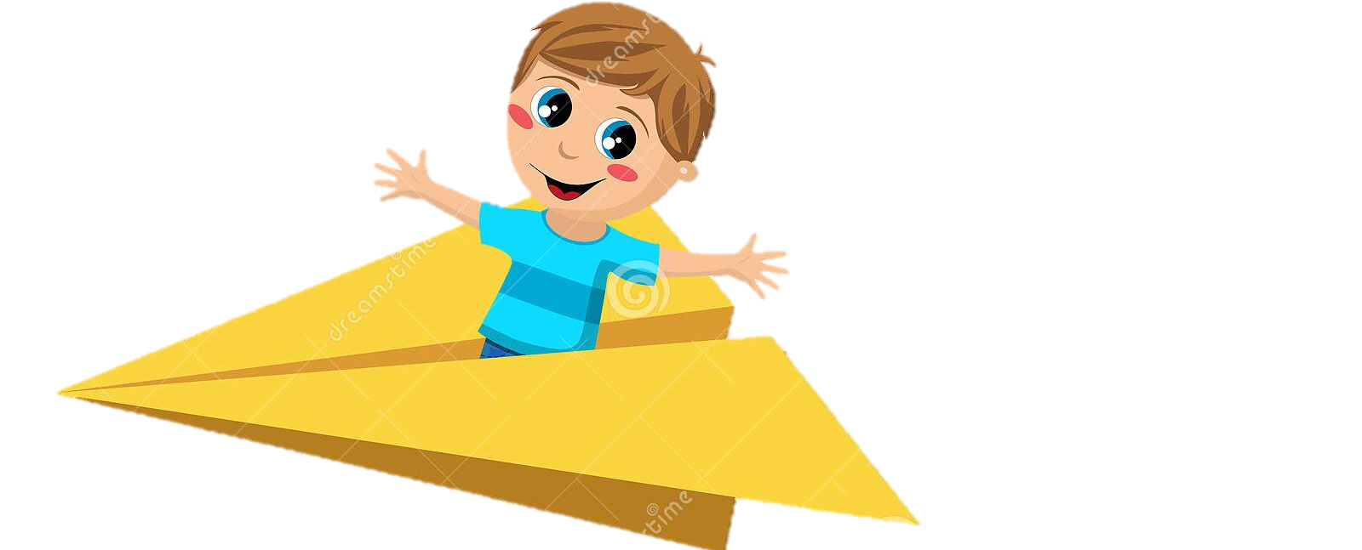
DINAMICA DEL AVIONCITO
Material necesario
Necesitaremos el siguiente material para llevar acabo la dinámica:
- Un folio (reciclado, por favor) por cada asistente, incluyéndonos nosotros.
- Un bolígrafo o rotulador (por si no lo traen) por cada asistente.

Aviones de papel: ¡a volar!
Cada asistente (incluido el/las facilitadores/as) elabora con el folio que le hemos proporcionado un avión de papel.
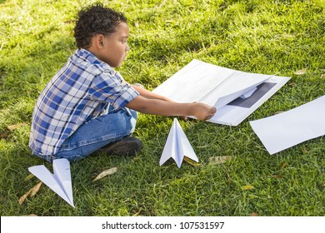

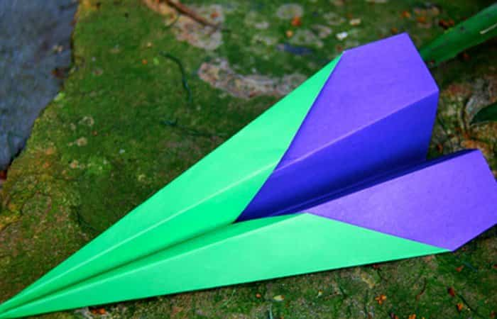
- En una de las alas escribimos nuestro nombre y en la otra ala escrivinos uno de nuestros miedos el cual queremos dejar atrás

VERONICA BLANCO COARITE

TENGO MIEDO A LAS ARAÑAS

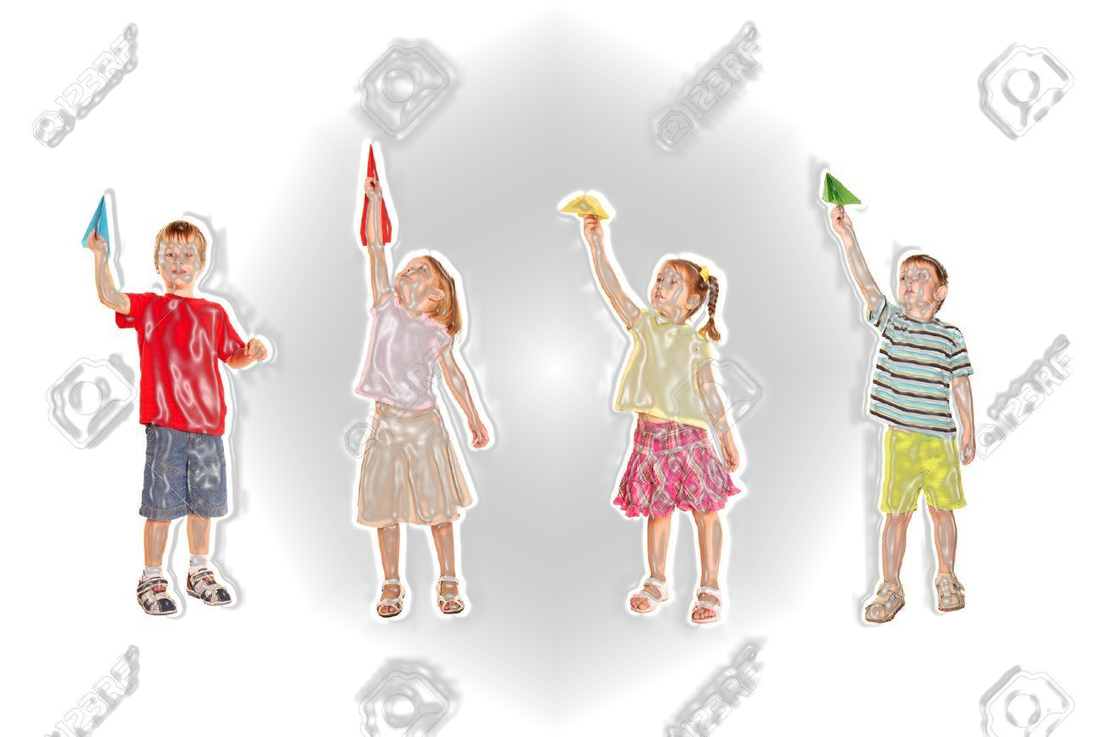
- Lanzamos nuestros aviones de papel a un punto determinado (al inicio de la dinámica) de la sala en la que nos encontramos.

- Uno de los asistentes inicia la ronda de mandar a volar a los aviones, pero antes debemos gritar a que miedo estamo0s dejando ir.
- Repetimos el punto anterior hasta completar la presentación de todos/as los/as asistentes.

Consejo
Debemos intentar evitar que se indique en la información de las alas cualquier referencia a jerarquías dentro de la organización o grupo para el que hacemos la dinámica.
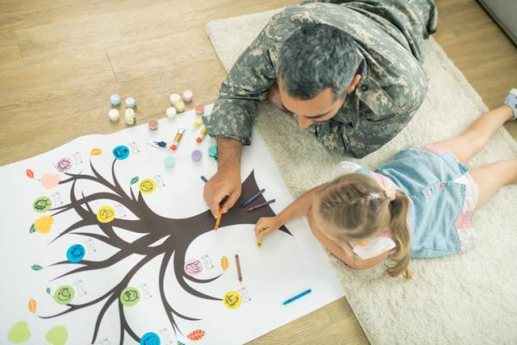
DINAMICA EL ARBOL
Desarrollo
El coordinador o la coordinadora solicitará a los miembros del grupo que dibujen en una hoja grande un árbol con raíces, ramas, hojas y sus frutos, cada uno de estos elementos están relacionados y deberán representados lo siguientes,
En las raíces deberán escribir los tipos de violencia, en las ramas deberán especificar las acciones que suelen poner en práctica en relación a combatir la violencia, y por último los frutos representarán el resultado de niños sin violencia.
Esta actividad demandará unos 45 minutos porque no se Suelen tardar en organizar las ideas.
Al concluir se debe abrir un espacio de reflexión en grupo grande.

